ЭССЕ «МОЕ ПРИЗВАНИЕ –ПЕДАГОГ».
«Если нельзя вырастить ребенка,
чтобы он совсем не болел,
то, во всяком случае, поддерживать
у него высокий уровень здоровья
вполне возможно»
Н.М. Амосов
Много лет назад я сделала свой выбор, считаю его правильным и сейчас. А что значит для меня, быть педагогом? Быть педагогом – это не только возможность чему-то научить, но еще возможность каждый день общаться с детьми, открывая для себя новое. Меняются дети, меняюсь и я вместе с ними. Мне нравиться смотреть на мир глазами детей, находить в этом радость и удовлетворение, думать о них, сопереживать их успехам и неудачам, нести за них ответственность. Ведь «педагог» - это не профессия, не общественное положение, не хобби, не работа – это призвание, это жизнь. Не надо забывать, что процесс воспитания – это то, чему так противятся дети. На мой взгляд, успеха в этом виде искусства можно добиться, если помнить о том, что сама когда-то была ребенком: таким же шальным, любопытным, капризным. И тогда появляется терпение и уважение к этим «первооткрывателям», и способность удивляться тому, чему взрослые уже перестали. Люблю своих детишек: шустрых, веселых, задорных и любознательных. В детском саду «Золотой ключик» я работаю инструктором по физическому воспитанию.
В общей системе всестороннего и гармоничного развития человека физическое воспитание ребенка дошкольного возраста занимает особенное место. Именно в дошкольном детстве закладываются основы крепкого здоровья, правильного физического развития, высокой работоспособности. В эти годы происходит становление двигательной деятельности, а также начальное воспитание физических качеств.
Ни одно лекарство не поможет ребенку так, как последовательные и систематические занятия физкультурой. Стараюсь показать детям, что, занимаясь физкультурой, закаливанием, физическими упражнениями, человек меньше болеет, чувствует себя всегда веселым, жизнерадостным. Сложно представить себе жизнь ребенка без веселых досугов и развлечений, шумных праздников и соревнований. Досуги позволяют педагогу, не снижая эмоционального состояния детей, стимулировать двигательную активность каждого ребенка с учетом его индивидуальных особенностей. Развлечения вызывают у детей повышенный интерес к двигательному материалу, дают возможность реализовать свой двигательный опыт, проявить двигательное творчество. Праздники, досуги, развлечения ценны тем, что создают условия для эмоционально-психологического благополучия каждого ребенка.
Воспитать здорового, умного ребенка – это не простая задача, решение её требует знаний, умений, старательности и терпения. Кто любит спорт, тот здоров и бодр! От того, как будет организована работа с детьми по физической культуре, зависит здоровье человека. Ребенок в дошкольном детстве должен почувствовать мышечную радость и полюбить движение, это поможет ему пронести через всю жизнь потребность в движении, приобщиться к спорту и здоровому образу жизни.
... Мне повезло. Природная пытливость и незаурядность моих первых детей «заразили» меня, отвели от меня опасность стать равнодушной и безучастной к делу, которое по своей ответственности мало чему уступает.
Размышляя о своем жизненном пути, я прекрасно понимаю, что не могу провести грань, где заканчивается моя работа и начинается личная жизнь. Наверное, это и есть моя философия, моя дорога, зовущая и ведущая к счастью педагогического труда, к бесконечной жизни в душах моих детей.
«ШАГ ЗА ШАГОМ».
«Единственная красота,
которую я знаю, - это здоровье».
Г. Гейне
Сегодня уже ни у кого не вызывает сомнения положение о том, что формирование здоровья – не только и не столько задача медицинских работников, сколько психолого-педагогическая проблема. Стало очевидно, что без формирования у людей потребности в сохранении и укреплении своего здоровья, задачу не решить.
Здоровьесбережение и здоровьеукрепление – приоритетные задачи в дошкольном возрасте, что обусловлено интенсивным морфофункциональным развитием, а также негативными тенденциями в здоровье современных детей: уменьшением их числа с нормальным физическим развитием, ростом функциональных отклонений и хронических заболеваний. В связи с этим оздоровительная работа в ДОУ должна опираться на современные подходы: комплексный, системный, интегрированный, индивидуальный и мониторинговый.
Мы выделяем общие задачи сохранения здоровья детей, характерные для программы нашего дошкольного учреждения:
- первая и самая главная задача – защита, сохранение и развитие здоровья ребенка;
- научить детей определять свое состояние и ощущения;
- сформировать активную жизненную позицию;
- понимать необходимость и роль движений в физическом развитии;
- учить укреплять и сохранять свое здоровье;
- формировать представления о том, что полезно и что вредно для организма.
Особое внимание в ДОУ уделяется физкультурным занятиям, как одному из важнейших условий воспитания здорового ребенка.
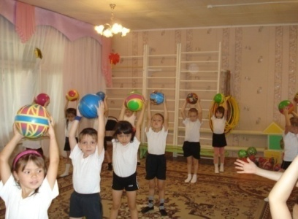
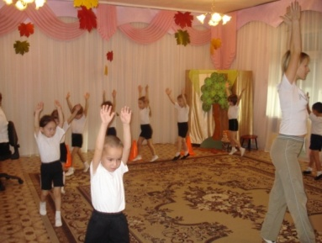

Систематическая работа по физическому воспитаниюв ДОУ включает в себя ежедневную утреннюю гимнастику, тематические физкультурные занятия, занятия на свежем воздухе. Обучение детей на занятиях, построенных в игровой форме, с музыкальным сопровождением позволяет сделать их интересными, разнообразными, что способствует повышению детского интереса к физической культуры.
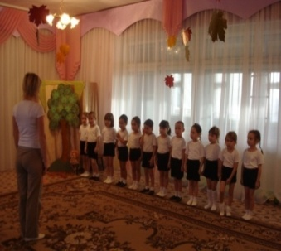
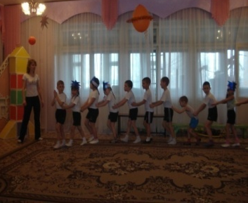
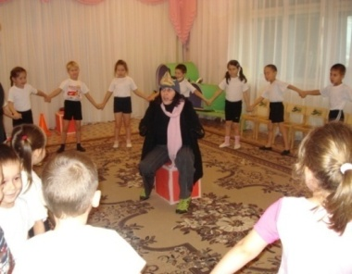

Для всех групп детского сада активно применяем такие виды закаливания:
- утренняя и корригирующая гимнастика в облегченной форме;
- мытье рук и ног прохладной водой;
- полоскание полости рта после еды водой комнатной температуры;
- босохождение;
- воздушные ванны.
Закаливающие процедуры проводятся в течение всего года с постепенным изменением их характера, длительности и дозировки с учетом состояния здоровья, возрастных и индивидуальных особенностей каждого ребенка.
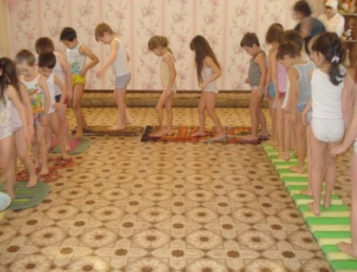
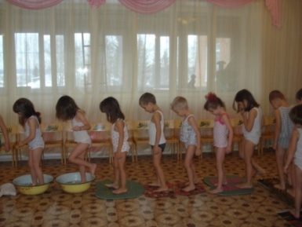

Также у нас стали традиционными такие формы физического оздоровления детей:
- утренняя зарядка с элементами дыхательной гимнастики;
- точечный массаж утром;
- дыхательные упражнения во время физкультурных занятий;
- самомассаж стоп;
- физкультурные занятия с элементами корригирующей гимнастики, с использованием коррекционных упражнений, в форме соревнований, подвижных игр;
- спортивные праздники и развлечения;
- «Дни здоровья».
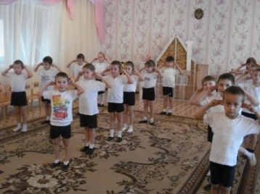
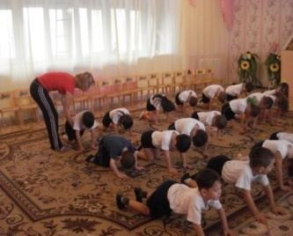
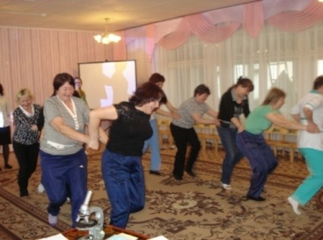

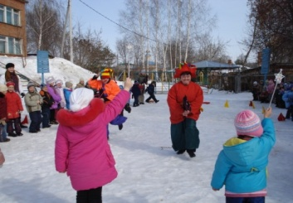
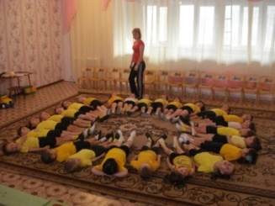

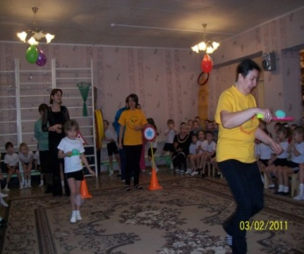
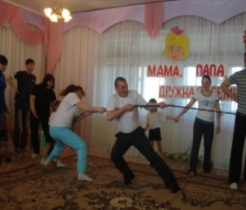
Решая задачи физкультурно-оздоровительной работы в саду, мы опираемся на принцип единства взаимодействия: Родители → ребёнок → педагог.
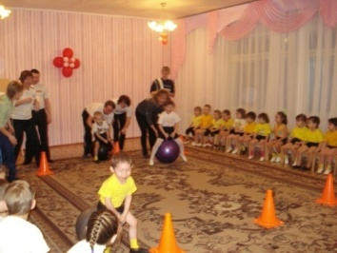
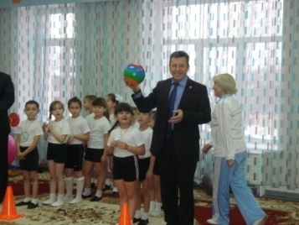
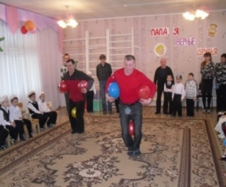
На базе нашего детского сада создана программа воспитания и обучения детей на летне-оздоровительный период «Здравствуй, лето!».
При организации летней физкультурно-оздоровительной работы особое место отводится таким формам активного отдыха, как физкультурные праздники и досуги. Спортивные праздники, развлечения помогают решению задач оздоровления детей. Такие мероприятия всегда наполнены веселыми занимательными упражнениями, встречей с любимыми героями, неожиданными сюрпризами. Пребывание на свежем воздухе, игры с водой, систематическое хождение по «тропе здоровья», разнообразная двигательная деятельность способствует укреплению здоровья, закаливанию организма, обогащения двигательного опыта детей, что позволяет повысить интерес детей к движениям.
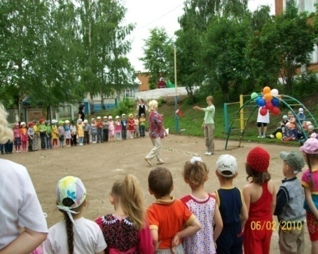
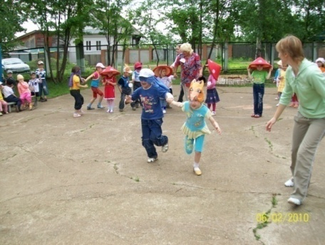
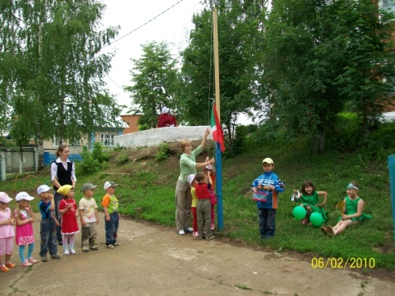

В нашем детском саду, наряду с общепринятыми понятиями о здоровом образе жизни, делаем акцент на степень новизны, актуальности и неординарной подаче информации детям.
В работе по оздоровлению дошкольников используются разнообразные методики:
- ведется кружковая работа по профилактике нарушений детского плоскостопия (упр. «Кораблик», «Гусеница», «Барабанщик» и т.д.);
- пальчиковая гимнастика («Сорока», «Дедушка Мороз» и т.д.);
- гимнастика для глаз («Лиса», «Солнышко», «Самолет»);
- самомассаж стоп;
- элементы восточной гимнастики;
- оздоровительные минутки;
- элементы гимнастики до-инь;
- игры, которые лечат;
- самомассажи и массаж биологически активных точек («Грибной дождик», «Черепаха», «Паровоз» и другие);
- разработаны комплексы коррекционной гимнастики после сна;
- внедрен в практику цикл коррекционных игр-упражнений для исправления осанки и плоскостопия («Цапля», «Карусель», «Стойкий оловянный солдатик» и т.д.);
- систематизирован цикл релаксации с речевым сопровождением и цикл дыхательной гимнастики для детей дошкольного возраста.
Коррекционно-оздоровительная работа (корригирующая гимнастика для рук и ног, позвоночника, точечный массаж, элементы йоги, восточной гимнастики) предупреждает искривление позвоночника, развитие уплощения стопы, сердечно-сосудистые и простудные заболевания.
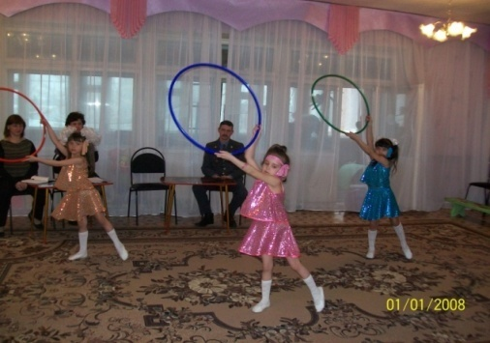
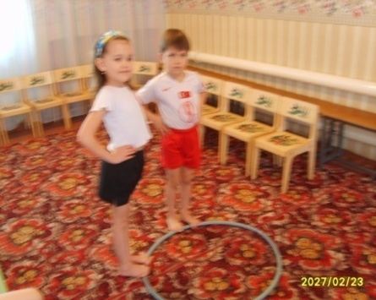
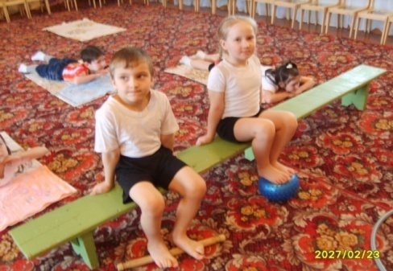

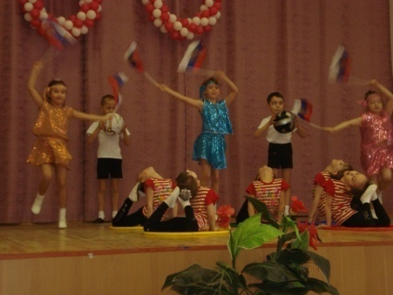
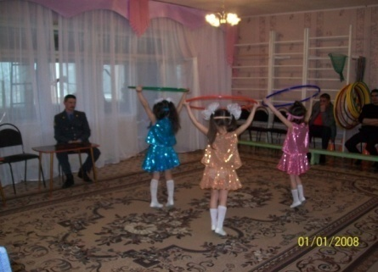
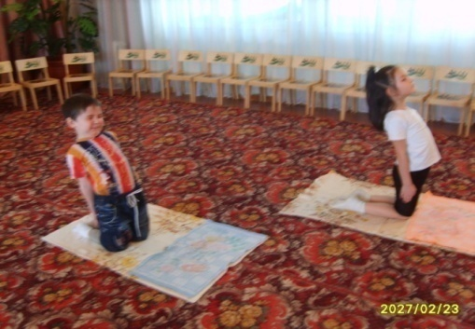

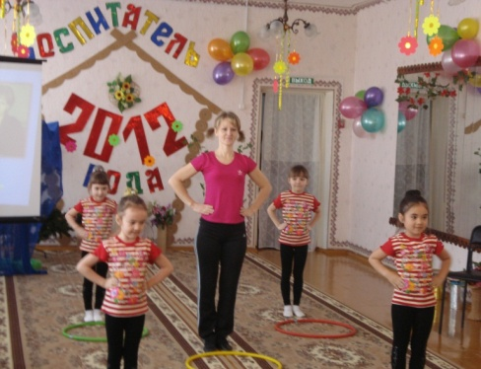
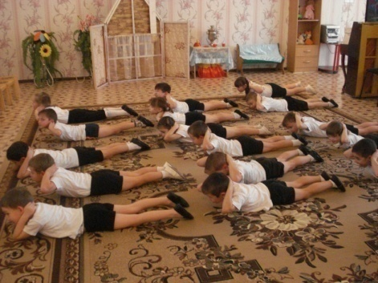
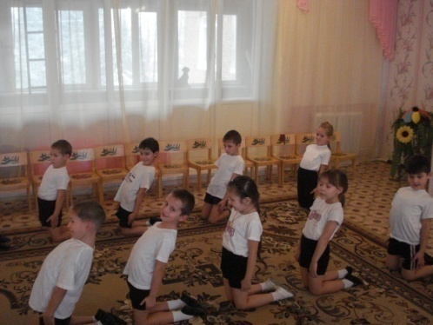

Благодаря целенаправленным и разнообразным занятиям физической культурой в дошкольном учреждении большинство детей обладают достаточным запасом движений, с охотой выполняют физические упражнения и поступают в школу активными, крепкими, готовыми к перемене условий, более значительным нагрузкам, с заложенной основой для формирования опорно-двигательного аппарата.
«Лучше быть здоровым и богатым, чем бедным и больным» - таков девиз диктует наша современная действительность. И, приходя на стадион, мы можем увидеть результаты совместной деятельности с детьми по приобщению их к физической культуре, многие наши выпускники идут в спортивные секции: футбола, хоккея, карате, дзюдо, бассейн и уже там будут показывать высокие результаты.
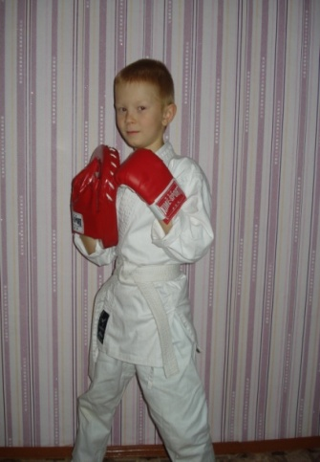
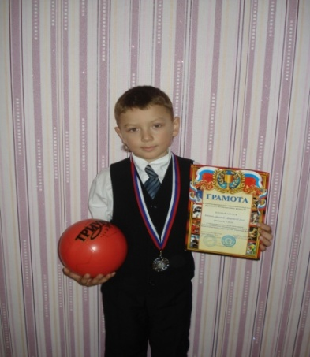
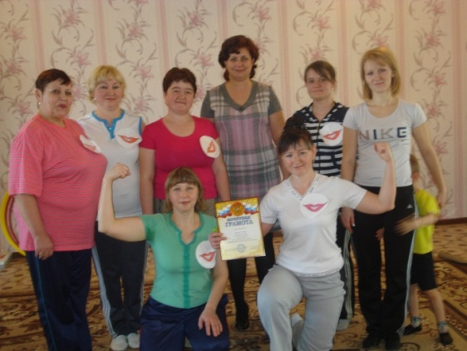

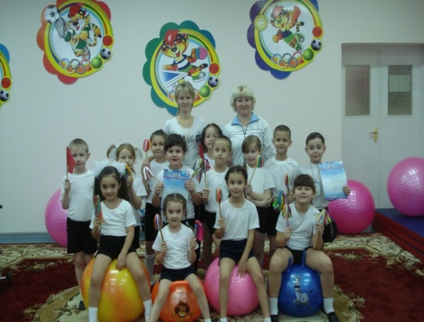
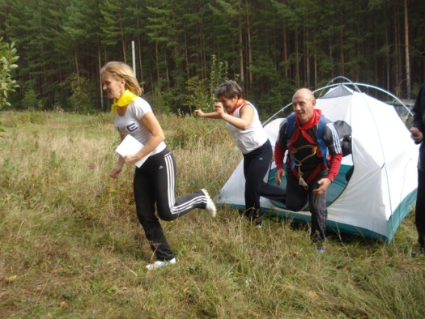

Таким образом, целостная система образования, оздоровления, психолого-педагогического сопровождения, основанная на классических образцах и педагогических инновациях способствует гармоничному физическому развитию детей.

